《考试酷》智能组卷策略与使用方法详解

考试酷网站提供了通用性非常强的智能组卷功能，也支持非常灵活的智能组卷策略，可以依据题型、知识点和章节、难度等各种分类方法进行智能组卷。
通过建立自己的题库，规划好自己的组卷策略，然后凭借智能组卷功能就可以满足你的下列需求：
1.智能组卷：从题库里以随机选题的方式组成一份高质量的试卷；
2.随机选题考试模式：组织一次考试、考核或竞赛，让每个考生拿到的试卷试题都不相同，以防止舞弊，或者适用于跨地区跨时间的竞赛或考试场合；
3.随机选题练习模式：让学生随机选题练习，每次练习都自动从题库中抽选出随机的试题进行练习。

下面我们将以驾驶员C牌理论考试这个科目为例，来讲讲智能组卷策略与使用方法。

目录索引：
１．题库、策略、组卷等概念 1
２．建立题库 1
３．建立组卷策略 2
４．组卷 7
５．随机选题考试模式 8
６．随机选题练习模式 9
７．套题如何建立题库和组卷策略 9
８．选项随机顺序 11
９．其它 12

１．题库、策略、组卷等概念
题库：题库就是你的所有试题的集合。
策略：策略就是你以什么样的规则来选题，从而组成一份试卷。
组卷：组卷就是依据规划好的策略，从题库里选题，组成一份试卷的过程。而组成的这份试卷，我们这里也把它叫做“组卷”。

特别需要用户理解的是：在考试酷里，题库、策略、组卷这三个概念，都设计为“试卷”了。这样的设计，可以提供非常强大的通用性和扩展性。而且，题库本身不但可以当作“库”使用，同时也可以当作“试卷”使用。

２．建立题库
题库就是你的所有试题的集合。

首先是建立自己的题库，有了题库后，智能组卷功能才能从题库里抽选试题和组成试卷，也才能支持随机选题模式的考试或练习。而题库的质量、题库的分类策略等，就直接决定了以后智能组卷的质量高低了。

在考试酷的设计里，需要用户把题库分题型、章节或知识点、难度等进行分类，然后把不同题型、不同章节或知识点、不同难度的试题，分别录入为一份单独的“录入型试卷”。也就是说，一个高质量的题库，是由已经按照题型、章节和难度等分类好的很多份试卷组成的。

例如驾驶员C牌理论考试，公安部2012年新版通用试题库里面，共有7个章节和知识点：
1．道路交通安全法律、法规和规章
2．道路交通信号
3．安全行车、文明驾驶知识
4．高速公路、山区道路、桥梁、隧道、夜间、恶劣气象和复杂道路条件下的安全驾驶知识
5．出现爆胎、转向失控、制动失灵等紧急情况时临危处置知识
6．机动车总体构造和主要安全装置常识，日常检查和维护基本知识
7．发生交通事故后的自救、急救等基本知识，以及常见危险化学品等知识

而驾驶员C牌理论考试，只有2种题型：
1．选择题
2．判断题

根据这个试题库的题型和章节情况，在考试酷里，我们就需要录入或导入14份试卷（7个章节 X 2个题型），以形成我们的题库。如下图所示。
在考试酷里，我们把这些试卷称为“源题库试卷”，它们都是通过“录入新试卷”命令做的“录入型试卷”。
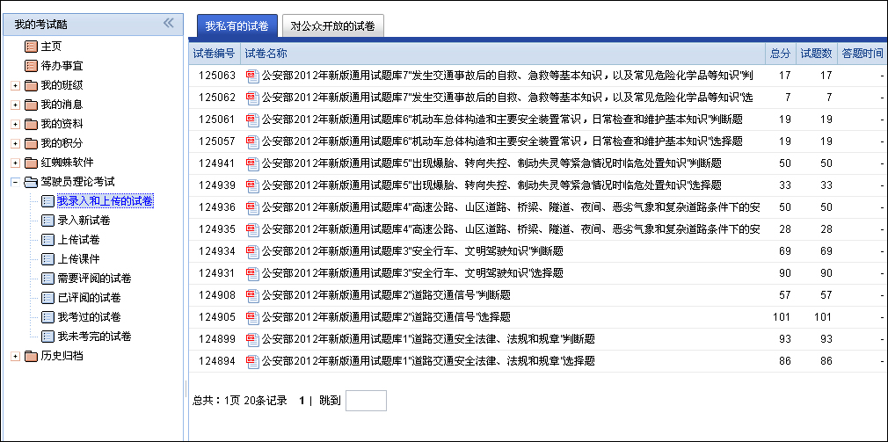
如上图所示，每个知识点有2个题型，分别录入为2份试卷，总共7个知识点，一共就是14份试卷，它们就组成了驾驶员C牌理论考试的全国通用考试题库。

如果你希望智能组卷的质量更高或更一致，那你还可以按照难度系数等更加细致的分类对题库进行整理和录入。比如，你的考试有5个知识点、3个题型、4个难度系数，那你就可以把所有的试题整理为最多60份（5 X 3 X 4 = 60）试卷录入到考试酷，生成你自己的高质量题库。

在这里，考试酷强大的通用性和可扩展性体现在：你可以依你自己的意愿对试题库进行任何形式的分类整理，包括而不限于：题型、知识点、难度系数等。

３．建立组卷策略
策略就是你以什么样的规则来选题，从而组成一份试卷。在考试酷里，策略也被设计为以“试卷”的方式来实现。

例如驾驶员C牌理论考试，考试试卷由100道题组成，由计算机考试系统按《机动车驾驶证工作规范》规定的比例关系随机抽取、组合。组题的比例关系见下表。

组卷比例 准驾车型 考试内容 |  | C1 C2  C3 C4 | A1 A3  B1 | A2 B2 | M | D E F
通  用  试  题 | 道路交通安全法律、法规和规章 | 25% | 25% | 25% | 25% | 25%
通  用  试  题 | 地方性法规 | 5% | 5% | 5% | 5% | 5%
通  用  试  题 | 道路交通信号 | 20% | 15% | 15% | 15% | 25%
通  用  试  题 | 安全行车、文明驾驶知识 | 20% | 20% | 20% | 20% | 25%
通  用  试  题 | 高速公路、山区道路、桥梁、隧道、夜间、恶劣气象和复杂道路条件下的安全驾驶知识 | 10% | 10% | 10% | 10% | 10%
通  用  试  题 | 出现爆胎、转向失控和制动失灵等紧急情况临危处置知识 | 10% | 10% | 10% | 10% | 5%
通  用  试  题 | 机动车总体构造常识、常见故障判断，车辆日常检查和维护 | 5% | 5% | 5% | 5% | 1%
通  用  试  题 | 发生交通事故后的自救、急救等一般知识，危险品相关知识 | 5% | 5% | 5% | 5% | 4%
客车专用知识 |  |  | 5%
货车专用知识 |  |  |  | 5%
汽车吊车、电瓶车、轮式专用机械专用试题 |  |  |  |  | 5%
合 计： |  | 100% | 100% | 100% | 100% | 100%
注：尚未发布地方性交通安全管理法规的省（区）、市，地方性法规出题比例应纳入全国性的交通安全法律、法规出题比例中。

驾驶员C牌全国通用考试，分两种题型，判断题40道，选择题60道。

如上面所示的各章节组卷比例和各题型试题数，针对驾驶员C牌全国通用考试，我们就可以总结出下面的选题组卷策略：
组卷比例 考试内容 | C1 C2  C3 C4 | 判断题数（道） | 选择题数（道）
道路交通安全法律、法规和规章（不考虑地方性法规） | 30% | 12 | 18
道路交通信号 | 20% | 8 | 12
安全行车、文明驾驶知识 | 20% | 8 | 12
高速公路、山区道路、桥梁、隧道、夜间、恶劣气象和复杂道路条件下的安全驾驶知识 | 10% | 4 | 6
出现爆胎、转向失控和制动失灵等紧急情况临危处置知识 | 10% | 4 | 6
机动车总体构造常识、常见故障判断，车辆日常检查和维护 | 5% | 2 | 3
发生交通事故后的自救、急救等一般知识，危险品相关知识 | 5% | 2 | 3
合计： | 100% | 40 | 60

于是，我们便可以把上述组卷策略录入到考试酷里，而考试酷则是通过“智能型试卷”来描述这个组卷策略的。步骤如下：
1.通过“我的考试酷”——>相应科目下——>“录入新试卷”命令开始编辑一份新试卷。
2.新试卷里的试卷名称、分段标记、文本行等，还是象录入普通试卷一样地录入就行。
3.如果你的组卷策略里有必考题，也可以象录入普通试卷一样地录入这些必考试题。
4.通过试卷编辑器工具条上的 “插入具有随机选题功能的智能组卷规则”按钮，就可以开始添加你自己的选题策略了。如下图所示。
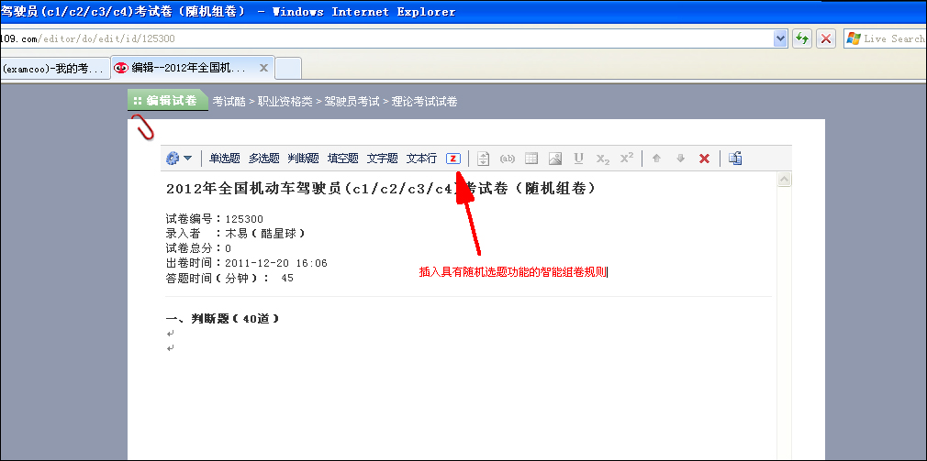
5.点击“插入具有随机选题功能的智能组卷规则”按钮后，会弹出如下图所示的窗口。在该窗口里，依提示插入你的第一个组卷规则（策略）。
对照上面的驾驶员C牌考试例子的策略，则应该是首先插入从“道路交通安全法律、法规和规章”源题库试卷里随机抽选12道判断题的规则，如下图所示。
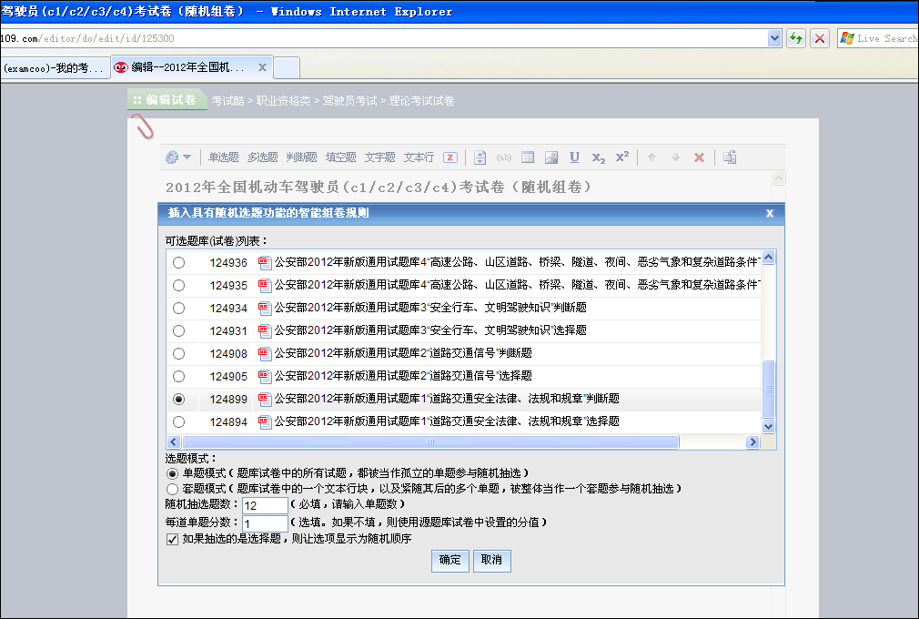
6.插入的规则如下图所示。
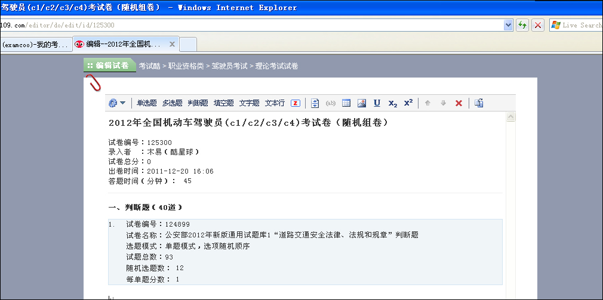
7.重复上面4～6的步骤，继续按顺序插入其他选题规则：抽选8道道路交通信号判断题、抽选8道安全行车文明驾驶知识判断题、… …、抽选18道道路交通安全法律法规和规章选择题、抽选12道道路交通信号选择题、… …。插入所有的抽选判断题和选择题的规则后，就最终生成了一份具有100道题100分满分的智能型试卷了，如下图所示。
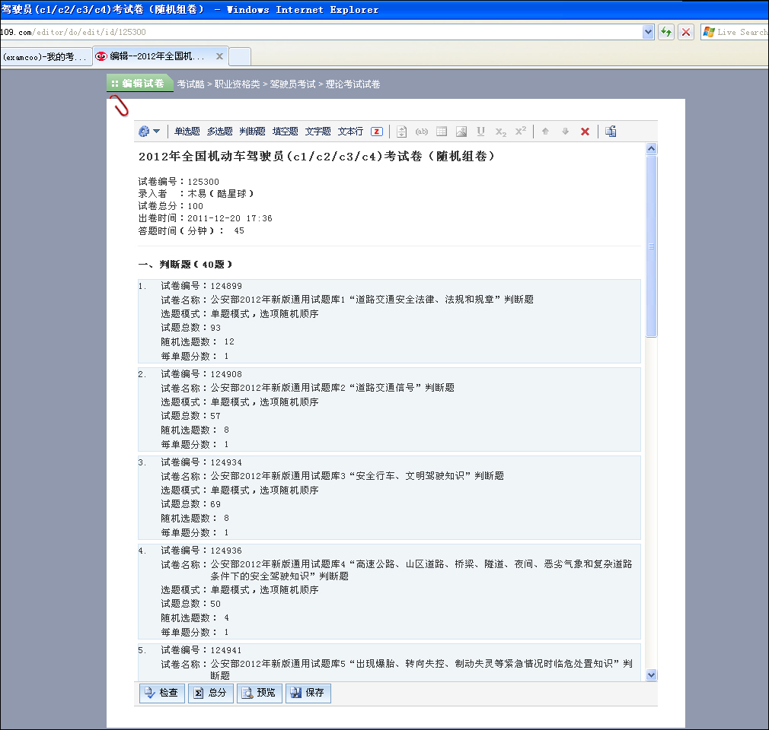
最终生成的这种带有组卷策略的试卷，就称为“智能型试卷”，它在“我录入和上传的试卷”列表中，显示如下图所示：
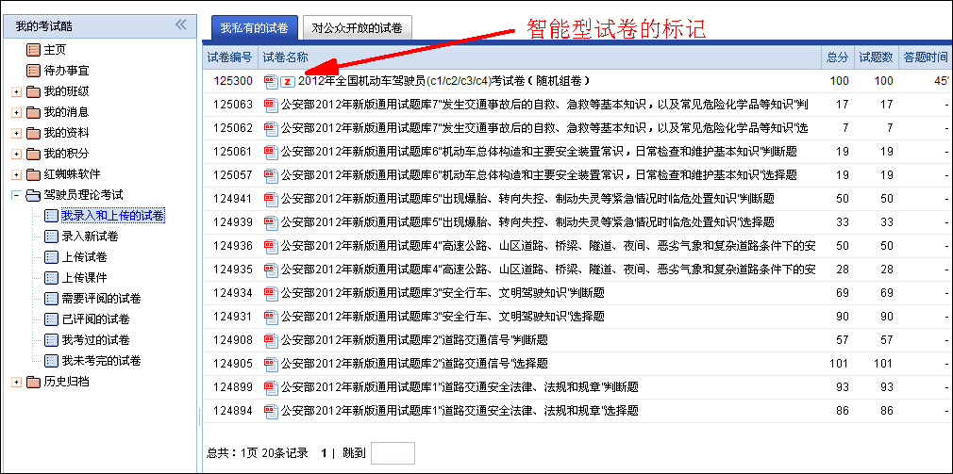

在这里，考试酷强大的通用性和可扩展性体现在：组卷策略本身就是一份试卷，可以任由你的意愿，在最终的组卷中插入文本描述、分段标记、必考题、随机抽选题等各种试卷内的元素。而且，与题库建立的策略一起考虑，则能建立各种各样满足不同难度不同需求的智能型试卷了。

４．组卷
组卷就是依据规划好的策略，从题库里选题，组成一份试卷的过程。而最后组成的这份试卷，我们这里也把它叫做“组卷”。

当你已经做好一个高质量的题库、做好各种满足不同需求的组卷策略，接下来就是可以轻松地随时获取一份试卷了。

按照下面这个步骤，逐步操作就可以随时组一份试卷出来：

1.在“我录入和上传的试卷”列表里，找到要组卷的这份智能型试卷记录，在该记录上点击“预览”操作，会打开“预览组卷规则”页面。如下图所示。
2.在打开的“预览组卷规则”页面上，有一个“立即组卷试试”按钮，点击它，会打开一个新的“预览”页面，它就是符合组卷策略而随机抽选出来的试卷了。
3.如果你觉得这份随机抽选的试卷符合自己的要求，就可以点击“预览”页面上的“转换为新试卷”按钮。
4.点击“转换为新试卷”按钮后，考试酷会打开“录入新试卷”页面，这份随机抽选的试卷会被自动插入“录入新试卷”页面，然后你只要保存就可以得到一份新试卷了。
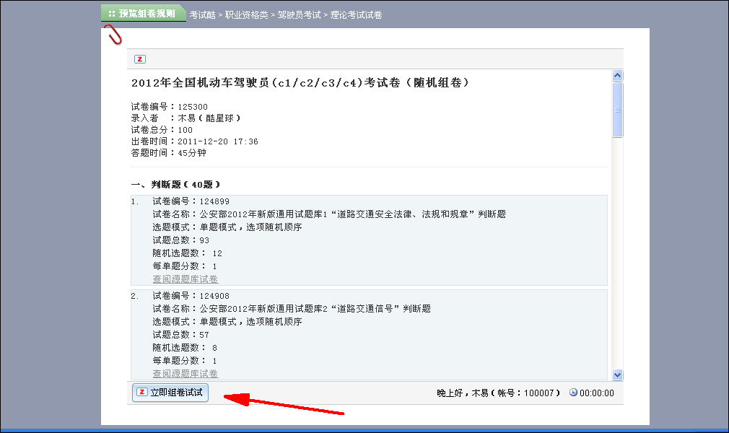

５．随机选题考试模式
这种模式就是对于同一场考试，不同考生拿到的试卷会不同，试卷里的所有试题，都是依照某个组卷策略而随机抽选出来的。这种考试模式，有着非常广泛的用途，比方说防止考生舞弊、比方说举行跨地区跨时间的知识竞赛，比方说企业内部员工考核或招聘面试，还有现在很多的资格认证考试、驾驶证考试等，都是采取这种随机选题的考试模式。

做好了前面说的题库和组卷策略后，考试酷就能非常容易实现这种随机选题的考试模式了。

智能型试卷本身也就是一份试卷，你只要象普通的试卷一样，在班级空间里的“班级考试”页面上创建一场考试，添加这份智能型试卷，那么学生考试时，考试酷就会自动依照策略来随机抽选试题了。下图所示的就是一场随机选题模式的考试设置。
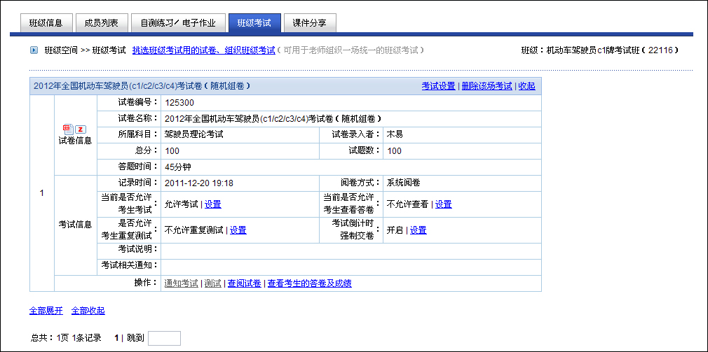
图中所示的标记表明该场考试采用的是智能型试卷，自然，这场考试也就是具有随机选题特征的考试了。

６．随机选题练习模式
如上面第5节所述原理一样，只要在班级空间的“自测练习／电子作业”页面上，挑选智能型试卷作为自测练习用的试卷，那么所有学生就可以不停地多次练习这份试卷，而且每次练习都是自动随机抽选一份试题各不相同的试卷。详细的就不再赘述，请参考上面的第5节内容。

７．套题如何建立题库和组卷策略
套题就是那些含有一个主题干，然后跟着多套单题的试题，例如英语考试里的阅读理解。如下图所示，就是英语CET4试卷里的一个套题的示例。
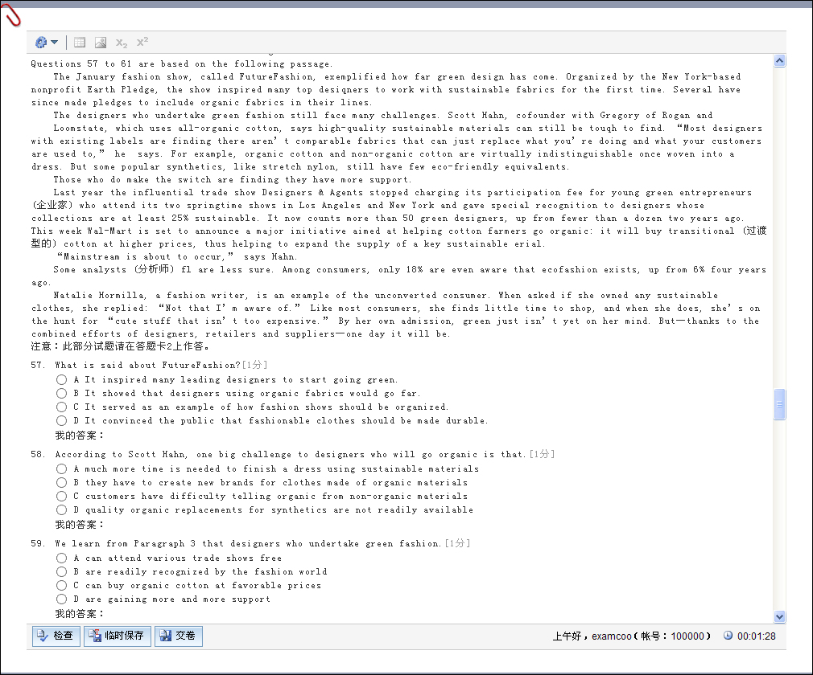
对于这样的套题，抽选时显然就要把主题干（对应考试酷里就是“文本行”）、以及紧跟其后的多个单题都一起抽选出来，才是一个完整的试题。对于这种套题的情况，请遵守如下的规则，就可以做到智能选题组卷的功能了：

1.录入源题库试卷的时候，确保这份题库试卷里录入的试题全部都是套题，不要夹杂着独立的其他单题。而且只录入试题内容本身，不要录入多余或与试题无关的文字说明。
2.智能组卷时抽选套题的原则是：把整个套题的全部组成部分都抽选出来。而考试酷里判断一个套题的组成部分的原则是：以一行或多行的文本行开头（就是套题的主题干部分），紧跟着其后的所有单题，都被视为这个套题的一部分，一直到出现下一个文本行或者到试卷结尾时为止。
3.录入包含组卷策略的智能型试卷时，在“插入具有随机选题功能的智能组卷规则”窗口上，要选择“套题模式”，并且在“随机抽选题数”里填写的是相应的抽选的套题数。如下图红框内所示。

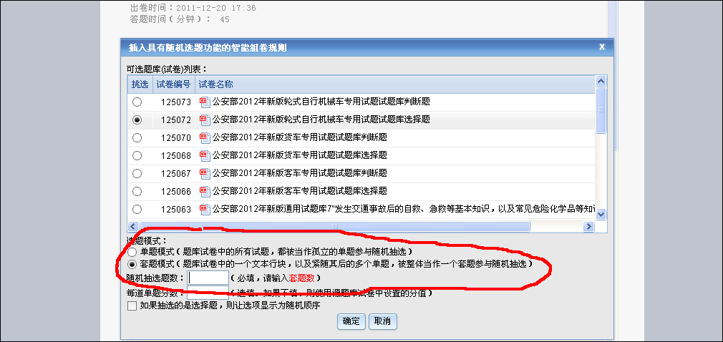
只要以上述规则来录入题库和策略，那么就可以在智能组卷里支持套题了。

由此引申的规则也包括：如果源题库试卷里录入的是单题，也就不要与套题混录，否则会导致抽选出来的试题因为缺失主题干而无实际意义。

８．选项随机顺序
上面第5节说的“随机选题考试模式”，因为每个考生拿到的试卷的试题都可能不同，所以能够很有效地防止舞弊行为。而考试酷的智能型试卷还引入了另外一个防舞弊的机制：每道选择题（单项选择题或者多项选择题）的选项都可以自动以随机顺序的方式来显示。这个机制也可以有效避免考生在考试的时候抄袭旁边人的答案。

编辑智能型试卷时，在“插入具有随机选题功能的智能组卷规则”页面上，只要勾选“如果抽选的是选择题，则让选项显示为随机顺序”这个选项就行。
如下图所示。

９．其它
1.随机选题模式的考试或练习，因为每份试卷都不同，就不能支持“试卷分析”了。
2.同样，如果你的组卷策略导致考生抽选的试卷总分各不相同，则“成绩分析”的结果也丧失了参考价值。
3.智能型试卷里，同时支持必考试题部分和随机选题部分。
4.如果想将智能型试卷开放共享给公众使用，则必须把该智能型试卷使用的所有源题库试卷也同时开放共享给公众。

